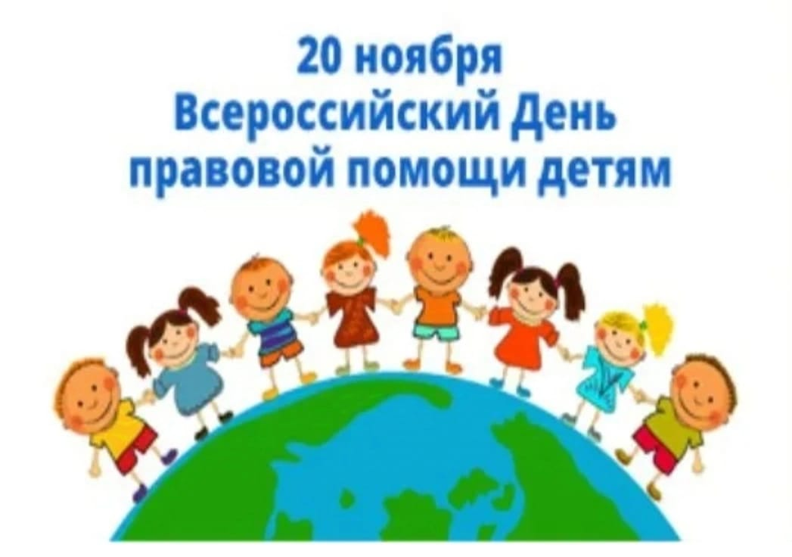

20 ноября 2024 года ежегодно во всех субъектах Российской Федерации проводится Всероссийская акция День правовой помощи детям.

В рамках дня правовой помощи детям на территории района с 13-20 ноября 2024 года организовано проведение информационно - просветительских мероприятий с несовершеннолетними.

Подробную информацию можно получить по телефонам: 8 (38569) 22-8-71, 22-0-49, 22-3-45